附件1
2021年临川区选调城区中小学教师计划表
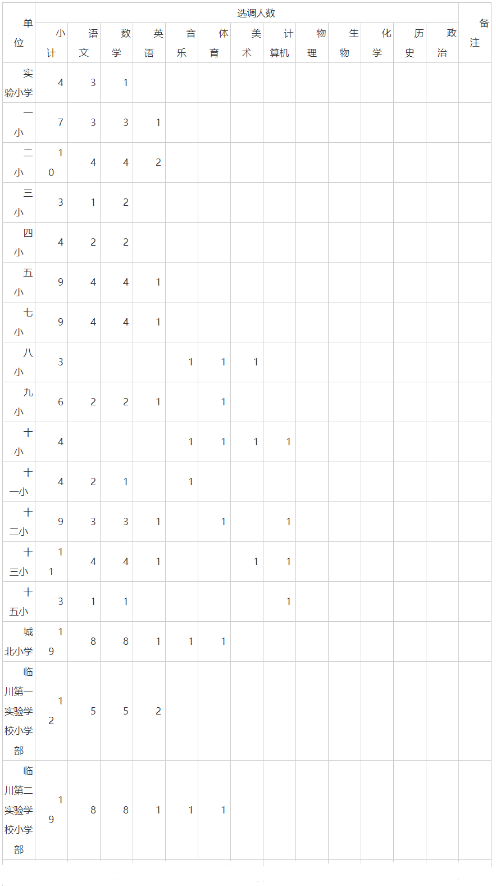
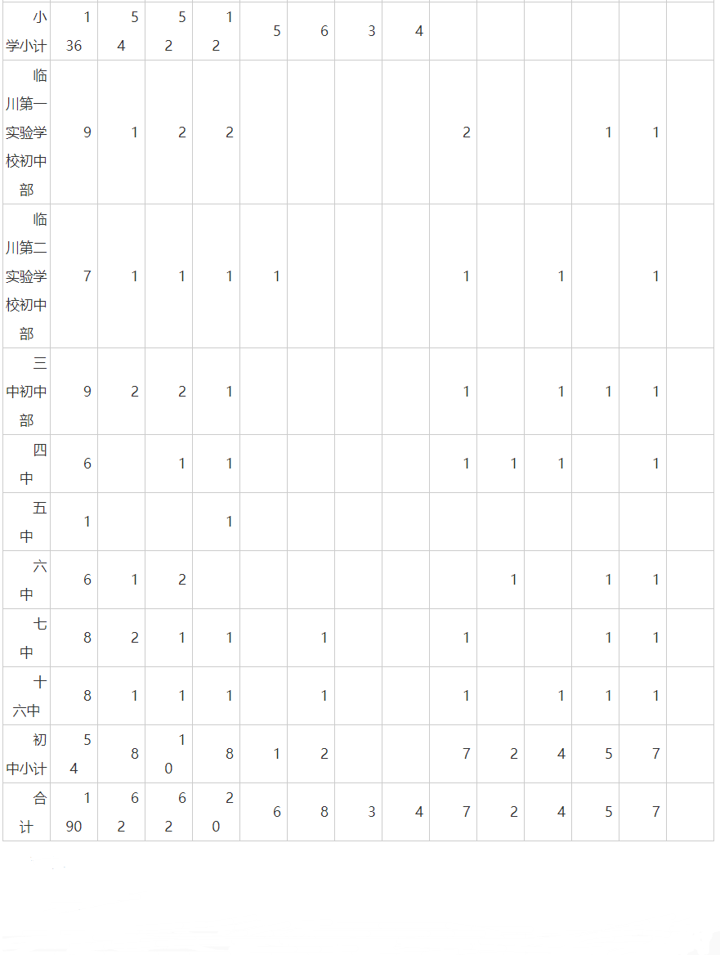
附件2
面试工作流程
一、面试人员按规定的面试日期凭本人身份证、笔试准考证和面试通知书于当天早上6：20前赶到临川三中(新校区)参加说课(6：45以前未到达者以缺考论处)。说课人员到各自相应学科候考室集中，工作人员宣布考试纪律和有关注意事项。
二、6：45按各自学科抽取个人面试分组和面试顺序等待面试。
三、7：00面试人员依顺序进入备课室进行一小时的备课(写说课稿)，备课所需的教材、纸张一律由考点提供。
四、8：00面试人员依顺序进入说课室进行说课，说课时间10分钟(音乐、美术教师说课时间15分钟)。
五、面试完成后，面试者应立即离开考场，在候分区等候面试分数。
六、面试成绩于面试次日在临川区教育体育局选调工作宣传栏内公布。
附件3
2021年临川区选调城区中小学教师专业测试(说课)范围
教材版本如下：
一、小学
1.小学语文为《语文》四年级下册(人民教育出版社),义务教育教科书(教育部审定2019);
2.小学数学为《数学》五年级下册(人民教育出版社)，义务教育教科书(教育部审定2013);
3.小学英语为《英语》五年级下册(科学普及出版社)，义务教育教科书(教育部审定2013);
4.小学音乐为《音乐》(简谱)五年级下册(人民教育出版社)，义务教育教科书(教育部审定2013);
5.小学体育内容范围具体为(水平三)：
田径类：①跑;②跳跃;③投掷。体操类：①技巧;②支撑跳跃。
球类：①小篮球;②小足球。武术：少年拳第一套;
6.小学美术为四年级下册(人民教育出版社)，义务教育教科书(教育部审定2013);
7.小学信息技术为《小学信息技术》第四册(电子工业出版社);
二、初中
1.初中语文为《语文》七年级下册(人民教育出版社)，义务教育教科书(教育部审定2016);
2.初中数学为《数学》七年级下册(北京师范大学出版社)，义务教育教科书(教育部审定2012);
3.初中英语为《英语》七年级下册(人民教育出版社)，义务教育教科书(教育部审定2012);
4.初中历史为《中国历史》八年级下册(人民教育出版社);
5.初中体育为《体育与健康》七年级全一册(人民教育出版社)，义务教育教科书(教育部审定2012);
6.初中音乐为《音乐》(简谱)八年级下册(人民教育出版社)，义务教育教科书(教育部审定2013);
7.初中思想政治为《道德与法治》七年级下册(人民教育出版社)，义务教育教科书(教育部审定2016);
8.初中化学为《化学》九年级上册(人民教育出版社)，义务教育教科书(教育部审定2012);
9.初中生物为《生物学》七年级下册(人民教育出版社)，义务教育教科书(教育部审定2012);
10.初中物理为《物理》八年级下册(人民教育出版社)，义务教育教科书(教育部审定2012);
附件4
临川区2021年公开选调城区中小学教师说课评价表
说课时间10分钟
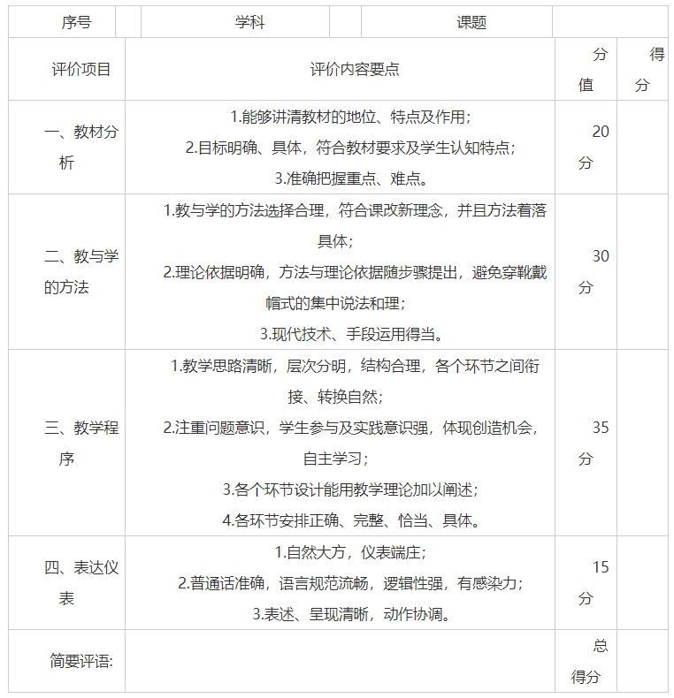
评委签名： 测试时间：2021年 月 日

附件5
临川区2021年公开选调城区中小学音乐教师说课评价表
说课时间15分钟
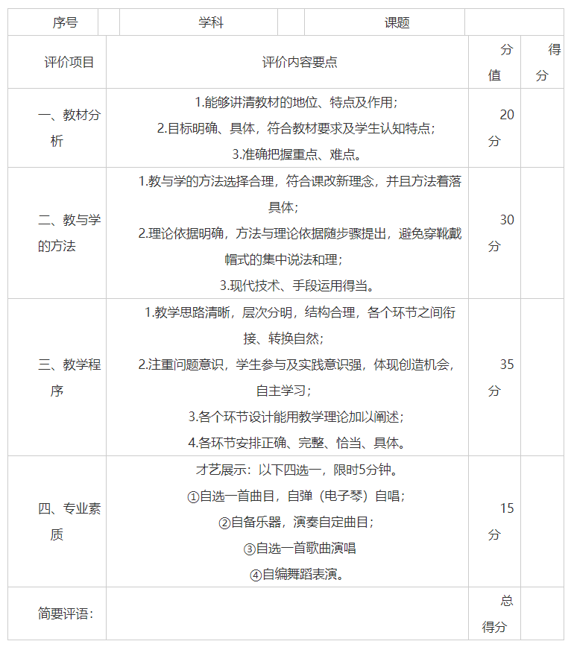
评委签名： 测试时间：2021年 月 日

附件6
临川区2021年公开选调城区中小学美术教师说课评价表
说课时间15分钟
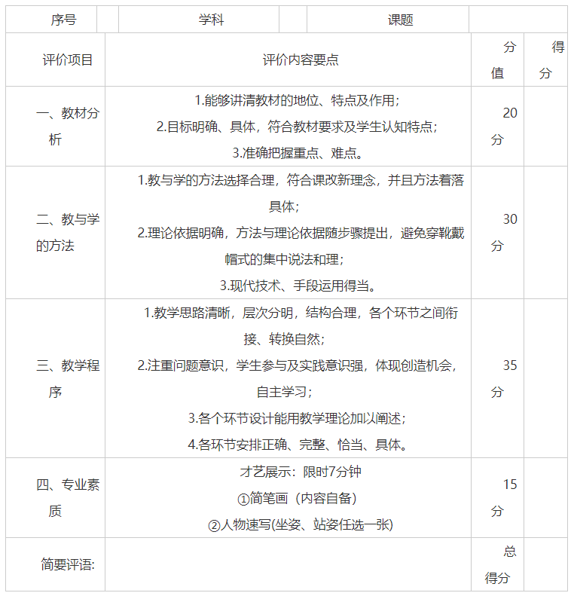
评委签名： 测试时间：2021年 月 日

